Departamento Administrativo
Nacional de Estadística



Producción Estadística
PES

Grupo Área de Innovación y Aprendizaje
Manual del Sistema
Banco de Hojas de vida
-BHV-

Junio 2016

TABLA DE CONTENIDO

1. INTRODUCCION 2
2. REQUERIMIENTOS Y ESPECIFICACIONES TECNICAS 3
3. ARBOL DE MENÚS Y PROGRAMAS 4
4. DESCRIPCION DE TABLAS DEL SISTEMA 4
5. LISTADO DE TABLAS 12
6. DESCRIPCIÓN DE PROGRAMAS FUENTES 13
7. MODELO ENTIDAD RELACIÓN 1

- INTRODUCCION

El proceso de Gestión del Aprendizaje para operaciones estadísticas tiene 7 pasos: i) entrada mediante banco de hojas de vida y convocatoria, iii) aprendizaje con evaluaciones permanentes, iv) selección final, v) proceso de contratación, vi) proceso laboral, vii) evaluación de prestación de servicios. La siguiente gráfica ejemplifica el proceso en mención:

Proceso de selección para equipos de trabajo

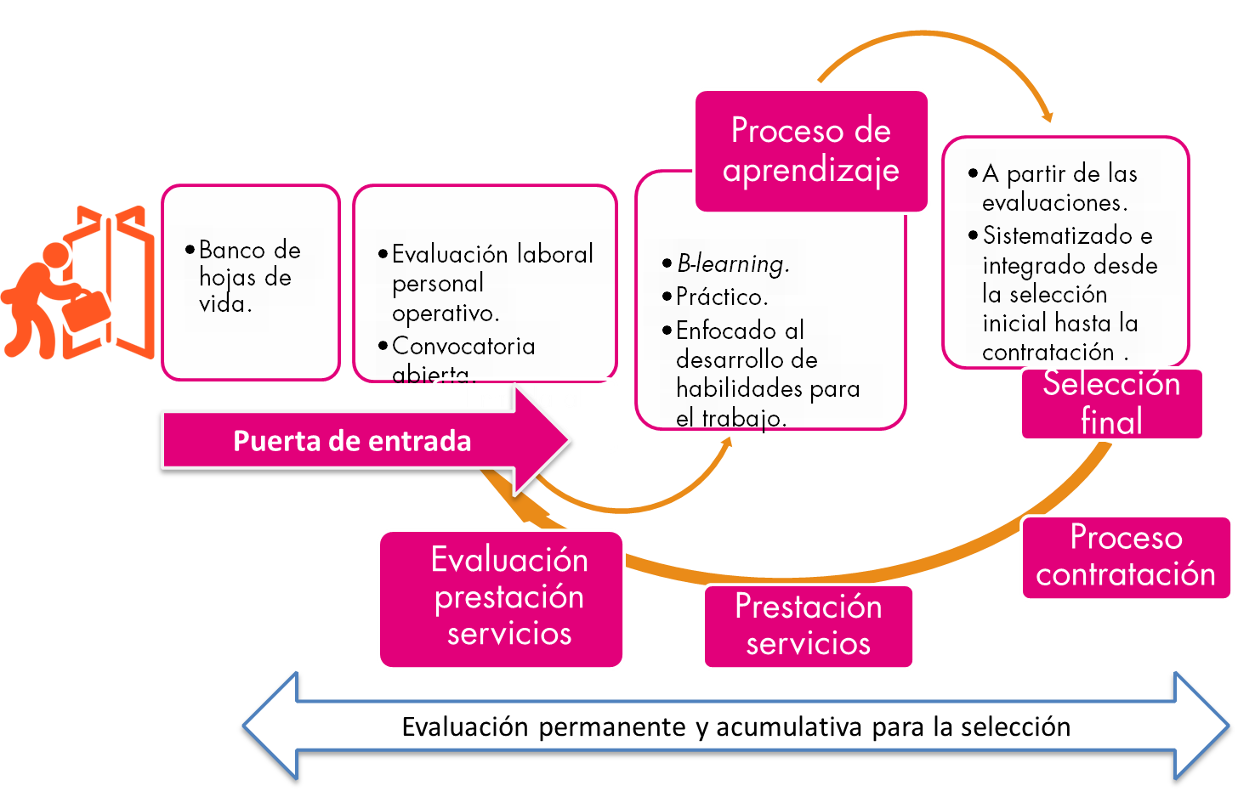
Fuente: GAIA

Se trata de un proceso cíclico que permite contar con varios puntos de control para verificar la idoneidad y cumplimientos de requisitos básicos del personal que aspira a ser parte de las convocatorias, que permite contar con varios momentos para evaluar los aprendizajes de estas personas, que permite aprovechar y potenciar el capital humano que ha trabajado y ha realizado procesos de aprendizaje con el DANE; y que permite promover el capital intelectual de la entidad.

El proceso está administrado por una plataforma de gestión del aprendizaje, que promueve la transparencia, equidad y trazabilidad en el proceso, pues todas las personas que aspiren a formar parte del proceso deben haber ingresado a la plataforma y sus requisitos básicos son validados en diversos puntos de control del proceso.

El proceso de aprendizaje es b-learning y de carácter práctico y para ello cuenta con objetos virtuales de aprendizaje, herramientas interactivas y simuladores, que presentan evaluaciones (puntables o no para la selección final) de manera permanente sobre los contenidos que se presentan, así como un momento presencial para fortalecer la práctica. En el momento presencial siempre deben utilizarse y retomar los contenidos de la plataforma virtual, además de utilizar herramientas complementarias para el aprendizaje. La evaluación debe ser permanente y acumulativa. Dependiendo de cada operación estadística, se define cuántas de las evaluaciones serían puntuables para la selección final. Como mínimo habrá dos evaluaciones en el momento virtual y una en el momento presencial.

De acuerdo con las características de la operación estadística el resultado final del proceso de selección considera tres o más momentos de evaluación de manera que la plataforma gestión del aprendizaje arroja un puntaje por cada una de las personas evaluadas, un listado con la ordenación de los resultados obtenidos por cada persona evaluada de mayor a menor y un semáforo que señala en verde quienes pasaron el puntaje mínimo, en amarillo quienes quedaron al borde de dichos resultados y en rojo quienes obtienen resultados que se alejan sustancialmente de los resultados mínimos esperados. Los listados mencionados pasan en el sistema al Grupo de Coordinación de Logística y al Grupo de Contratación, así como a los equipos de trabajo de las oficinas territoriales.

Todo lo anterior apoya el proceso de selección y contratación de personal calificado para asumir operaciones estadísticas, entre otros aspectos, porque el Grupo de Contratación recibe la información de quienes pueden ser autorizados para ser contratados y puede controlar y hacer seguimiento a las contrataciones que se realizan desde las territoriales, sedes y subsedes.

- REQUERIMIENTOS Y ESPECIFICACIONES TECNICAS

  - Mínimos del servidor

Procesador: Intel Pentium IV
Velocidad de procesador: 2GHz
Memoria: 512Mb
Disco: 10G libres para los datos en Oracle
1 disco adicional, libre, de 10G (este disco se usará para copias de seguridad o mirrors. No deben existir datos sobre él).
Conexión a Internet: 128K más 2K por cada usuario concurrente. Preferiblemente alojado en un proveedor con acceso al NAP a 128K adicionales.
Sistema Operativo: Linux RedHat o SUSE 9.
Software: LAMP última versión (Linux 9, Apache 2, Oracle 11G y PHP 5 o superiores).

    - Otras características:

Servidor dedicado con acceso HTTPS, HTTP, FTP y SSH (estos dos últimos se configurarán para ser accedidos por puertos diferentes a los comunes). Soporte 7x8.
Posibilidad de realizar soporte presencial por parte de los ingenieros del proyecto en caso de emergencia.
Lenguaje de programación: php 5.3, con base de datos Mysql, y corre bajo servidor Apache 2.0.

  - Mínimos del Cliente

Procesador: Intel Pentium III
Velocidad de procesador: 700 MHz
Memoria: 256MB (si se dispone de menos memoria, se debe contar con una tarjeta de video separada de 64M).
Software: Navegador Mozilla o MS IExplorer 7.0 o superior
Conexión: Por conexión dedicada: 10Mbps, preferiblemente 10/100Mbps, con salida de 10Kbps asegurada para el equipo Por conexión conmutada (acceso telefónico): Conexión por módem a 56Kbps
Sistema Operativo: NT, ME, 2000, XP o Sevent
Software: MS Access 2000 o superior (si desea ejecutarse el módulo fuera de línea)

- ARBOL DE MENÚS Y PROGRAMAS

Administración
Usuarios
Convocatorias
Crear Convocatoria
Requisitos
Inscritos
Coordinadores
Validar Documentos
Ciudadanos
Perfil
Convocatorias

Cambiar clave
Finalizar sesión

- DESCRIPCION DE TABLAS DEL SISTEMA

archivos
Columna | Tipo | Nulo | Predeterminado | Comentarios
id_archivo | int(11) | No
ruta | mediumtext | Sí | NULL
nombre | varchar(250) | Sí | NULL
fecha | date | Sí | NULL
tags | varchar(250) | Sí | NULL
es_publico | tinyint(1) | Sí | NULL
estado | varchar(2) | Sí | NULL

ci_sessions
Columna | Tipo | Nulo | Predeterminado | Comentarios
session_id | varchar(40) | No | 0
ip_address | varchar(45) | No | 0
user_agent | varchar(120) | No
last_activity | int(10) | No | 0
user_data | text | No

convocatorias
Columna | Tipo | Nulo | Predeterminado | Comentarios
id_convocatoria | int(11) | No
tipo_conv | char(2) | No
id_investigacion | int(11) | No
id_rol | int(11) | No
perfil | mediumtext | No
objeto | mediumtext | No
obligaciones | mediumtext | No
honorarios | mediumtext | No

convocatorias_inscritos
Columna | Tipo | Nulo | Predeterminado | Comentarios
id_conv_insc | int(11) | No
id_convocatoria | int(11) | No
id_ciudad | int(11) | No
total_personas | int(11) | Sí | 0
total_insc | int(11) | Sí | 0
max_inscri | int(11) | No | 0
fecha_inicio | date | Sí | NULL
fecha_fin | date | Sí | NULL
eco | varchar(50) | No

coordinadores
Columna | Tipo | Nulo | Predeterminado | Comentarios
id_coordinador | int(11) | No
nombres | varchar(250) | No
apellidos | varchar(250) | No
email | text | No
id_ciudad | int(11) | No
estado | char(2) | No

invitaciones
Columna | Tipo | Nulo | Predeterminado | Comentarios
id_invitacion | int(11) | No
id_convocatoria | int(11) | No
id_usuario | int(11) | No
aplico | char(2) | No | NO
cumple_req | char(2) | No | NO
envio_email | char(2) | Sí | NO
fecha_aplico | datetime | Sí | NULL
fecha_correo | datetime | Sí | NULL
estado | char(2) | No | AC
id_ciudad | int(11) | No | 11001

login
Columna | Tipo | Nulo | Predeterminado | Comentarios
id_login | int(11) | No
usuario_id_usuario | bigint(20) | No
usuario | varchar(250) | Sí | NULL
clave | varchar(250) | Sí | NULL
estado | varchar(2) | Sí | NULL

menu
Columna | Tipo | Nulo | Predeterminado | Comentarios
id_menu | int(11) | No
id_padre | int(11) | No | 0
href | varchar(250) | No
descripcion | varchar(250) | No
estado | int(11) | No
es_padre | int(11) | No | 0
rol | int(11) | No
prioridad | int(3) | No

param_areacono
Columna | Tipo | Nulo | Predeterminado | Comentarios
id_areacono | int(11) | No
desc_areacono | varchar(250) | No
estado | char(2) | No

param_deptos
Columna | Tipo | Nulo | Predeterminado | Comentarios
id_depto | int(11) | No
id_pais | char(4) | No
nom_depto | varchar(80) | Sí | NULL

param_genero
Columna | Tipo | Nulo | Predeterminado | Comentarios
id_genero | int(11) | No
codi_gene | varchar(2) | No
desc_gene | varchar(50) | No

param_investigacion
Columna | Tipo | Nulo | Predeterminado | Comentarios
id_investigacion | int(11) | No
nombre_inv | text | No
estado | char(2) | No

param_modalidad
Columna | Tipo | Nulo | Predeterminado | Comentarios
id_modalidad | int(11) | No
desc_modalidad | varchar(250) | No
estado | char(2) | No

param_mpios
Columna | Tipo | Nulo | Predeterminado | Comentarios
id_mpio | int(11) | No
nom_mpio | varchar(255) | Sí | NULL
fk_depto | int(11) | No

param_nivel_formacion
Columna | Tipo | Nulo | Predeterminado | Comentarios
id_nivel | int(11) | No
descripcion | text | No
estado | tinyint(1) | No | 1

param_nucleocono
Columna | Tipo | Nulo | Predeterminado | Comentarios
id_nucleocono | int(11) | No
id_areacono | int(11) | No
desc_nucleocono | varchar(250) | No
estado | char(2) | No | AC

param_paises
Columna | Tipo | Nulo | Predeterminado | Comentarios
codi_pais | varchar(3) | No
desc_pais | varchar(255) | Sí | NULL

param_perfil_inves
Columna | Tipo | Nulo | Predeterminado | Comentarios
id_perfil_inv | int(11) | No
id_investigacion | int(11) | No
id_rol_inv | int(11) | No
perfil | text | No
objeto | text | No
estado | char(2) | No

param_programa
Columna | Tipo | Nulo | Predeterminado | Comentarios
id_programa | int(11) | No
id_areacono | int(11) | No
id_nivel | int(11) | No
desc_programa | mediumtext | No
estado | char(2) | No | AC

param_rol_inv
Columna | Tipo | Nulo | Predeterminado | Comentarios
id_rol_inv | int(11) | No
nombre_rol_inv | text | No
estado | char(2) | No

param_subsede
Columna | Tipo | Nulo | Predeterminado | Comentarios
id_subsede | int(11) | No
id_territorial | int(11) | No
id_ciudad | int(11) | No
estado | char(2) | No

param_territorial
Columna | Tipo | Nulo | Predeterminado | Comentarios
id_territorial | int(11) | No
nomb_terri | varchar(255) | No
id_ciudad | int(11) | No
estado | char(2) | No

param_tipo_iden
Columna | Tipo | Nulo | Predeterminado | Comentarios
codigo | int(11) | No
descripcion | varchar(150) | Sí | NULL
referencia | varchar(2) | No | CC
estado | varchar(2) | Sí | NULL

requisitos
Columna | Tipo | Nulo | Predeterminado | Comentarios
id_requisito | int(11) | No
id_convocatoria | int(11) | No
id_nivel | int(11) | No
semestres | int(11) | No
tiempo | int(11) | No
area | mediumtext | No
operativo | varchar(50) | No

roles
Columna | Tipo | Nulo | Predeterminado | Comentarios
id_rol | int(11) | No
descripcion | varchar(100) | No
estado | int(11) | No

us_experiencia
Columna | Tipo | Nulo | Predeterminado | Comentarios
id_experiencia | bigint(20) | No
id_usuario | bigint(20) | No
empresa | varchar(500) | No
tipo_empresa | char(2) | No
dependencia | varchar(500) | No
cargo | varchar(500) | No
codi_pais | char(4) | No
id_depto | int(11) | No
id_mpio | int(11) | No
direccion | varchar(500) | No
telefono | varchar(500) | No
correo | varchar(200) | No
fecha_ingreso | date | No
fecha_retiro | date | Sí | NULL
id_doc_soporte | bigint(20) | No
estado | char(2) | No | AC

us_form_acade
Columna | Tipo | Nulo | Predeterminado | Comentarios
id_formacion | bigint(20) | No
id_usuario | bigint(20) | No
id_modalidad | int(15) | No
semestres | int(10) | No
id_nivel | int(10) | No
id_areacono | int(10) | No
id_programa | int(10) | No
graduado | char(2) | No
fechaTermina | date | Sí | NULL
fechaTarje | date | Sí | NULL
id_docFormacion | bigint(20) | Sí | NULL
id_docTarjeta | bigint(20) | Sí | NULL
estado | char(2) | No | AC

usuario
Columna | Tipo | Nulo | Predeterminado | Comentarios
id_usuario | bigint(20) | No
nombres | varchar(200) | Sí | NULL
apellidos | varchar(200) | Sí | NULL
tipo_iden | varchar(2) | No
nume_iden | bigint(20) | No
fecha_naci | date | No
sexo | varchar(2) | No
nacionalidad | varchar(5) | No
telefono | varchar(20) | No
celular | varchar(20) | No
email2 | varchar(250) | No
sigep | char(2) | Sí | N
id_avatar | int(15) | No
id_docIden | int(11) | Sí | 0
id_docLib | int(11) | Sí | 0
fecha_acti | datetime | No

usuario_convocatoria
Columna | Tipo | Nulo | Predeterminado | Comentarios
id_usu_conv | int(11) | No
id_usuario | int(11) | No
id_convocatoria | int(11) | No
id_conv_insc | int(11) | No
doc_estado | int(11) | Sí | 0
observaciones | text | Sí | NULL
estado | char(2) | No

usuario_rol
Columna | Tipo | Nulo | Predeterminado | Comentarios
id_usuario_rol | int(11) | No
id_usuario | bigint(20) | No
rol | int(11) | No
estado | varchar(2) | Sí | NULL

- DESCRIPCIÓN DE PROGRAMAS FUENTES

A continuación se hace la descripción de los programas de la aplicación de la operación estadística de Licencias de Construcción ELIC, ordenados por carpetas.

Se maneja una estructura php estructurado.

Index.php

- bancohv/assets: Contiene todos los js y css del aplicativo.

- bancohv/ css: contiene los programas de la hoja de vida de estilos, en la cual maneja todo lo referente a tipo de letra, colores, entre otros para la interfaz gráfica del formulario electrónico.

- bancohv/uploads: Contiene todos los archivos que suben los usuarios, esta carpeta debe tener permisos de escritura para subir los archivos.

- MODELO ENTIDAD RELACIÓN
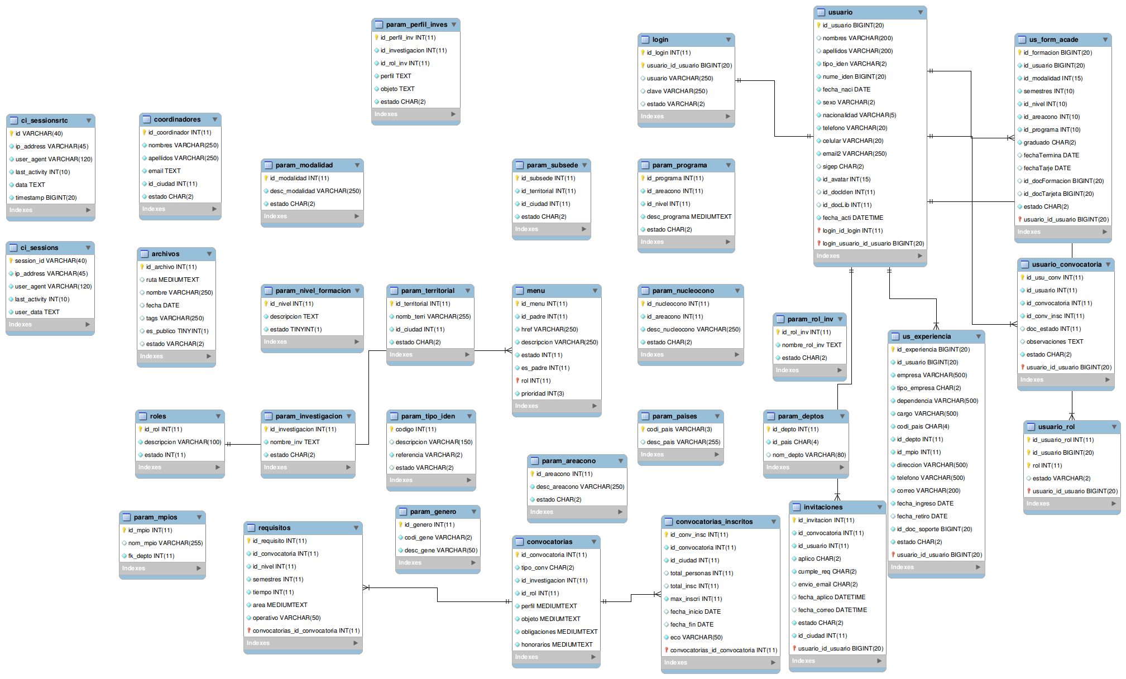

? “Acción y efecto de elegir a una o varias personas o cosas entre otras, separándolas de ellas y prefiriéndolas”. RAE.

